Осень дождливая пора! Программное содержание. Продолжать учить создавать выразительный образ в технике мозаики – обрывания , закреплять умение у детей скручивать элемент- «капля» и « глаз» в технике –квиллинг . Развивать умения аккуратно приклеивать детали .Воспитывать навыки сотрудничества при выполнении творческой работы.
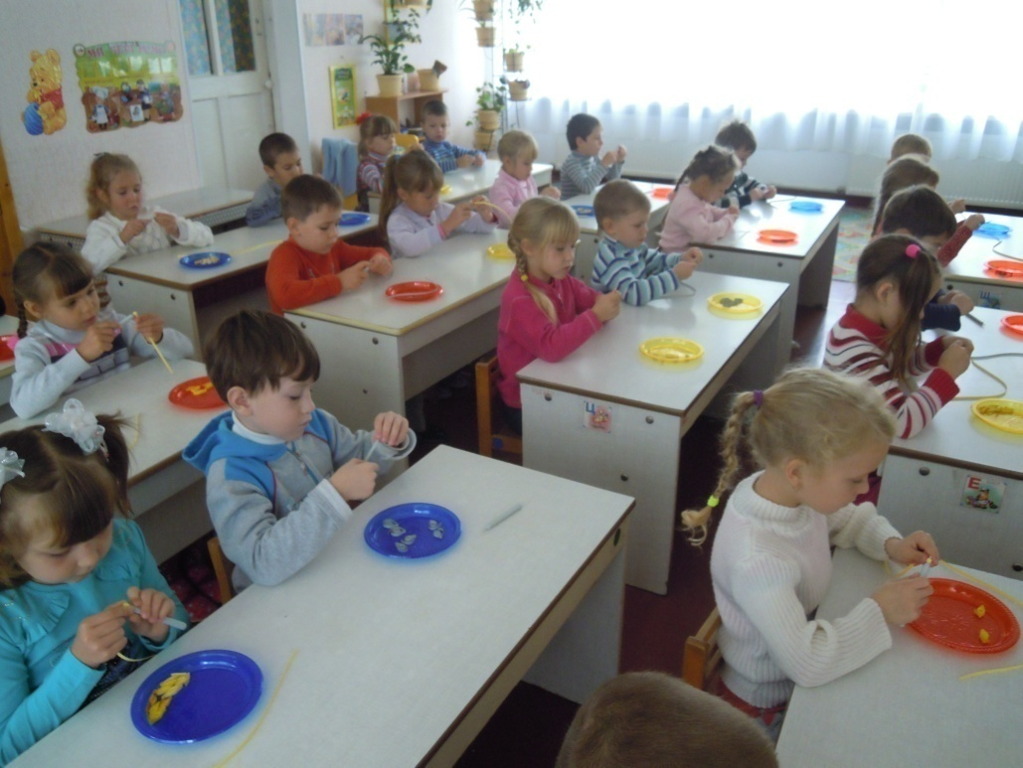
Готовим элементы в технике-квиллинг
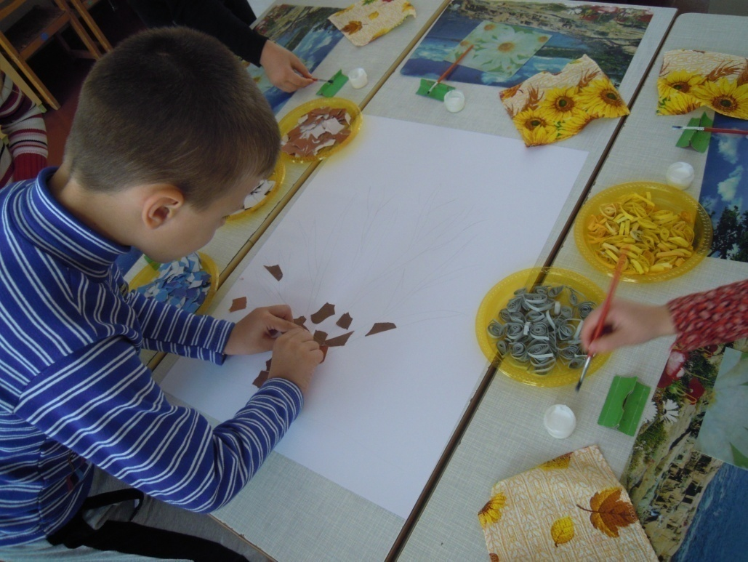
«растим дерево»- выполняя в технике обрывание- мозаики

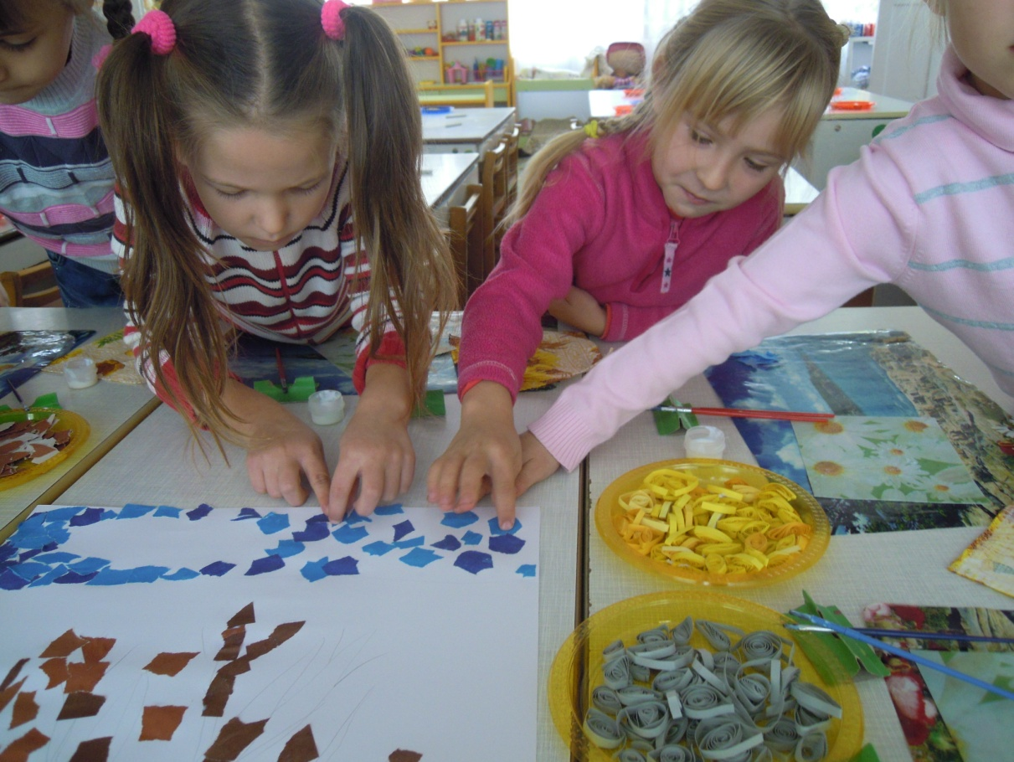
«пасмурное небо»- продолжаем выполнять в технике обрывание -мозаики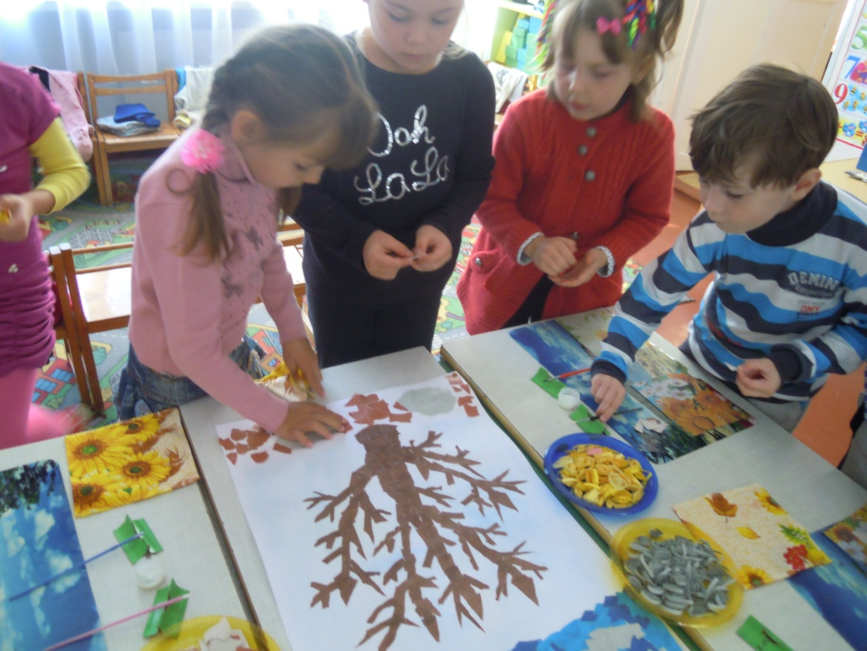
Заканчиваем выполнять работу в технике обрывания –мозаики
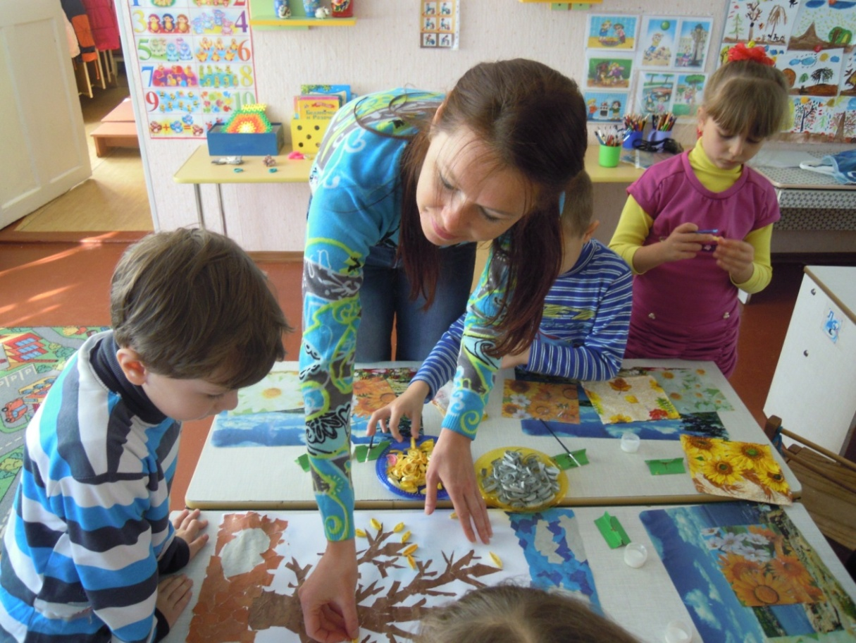

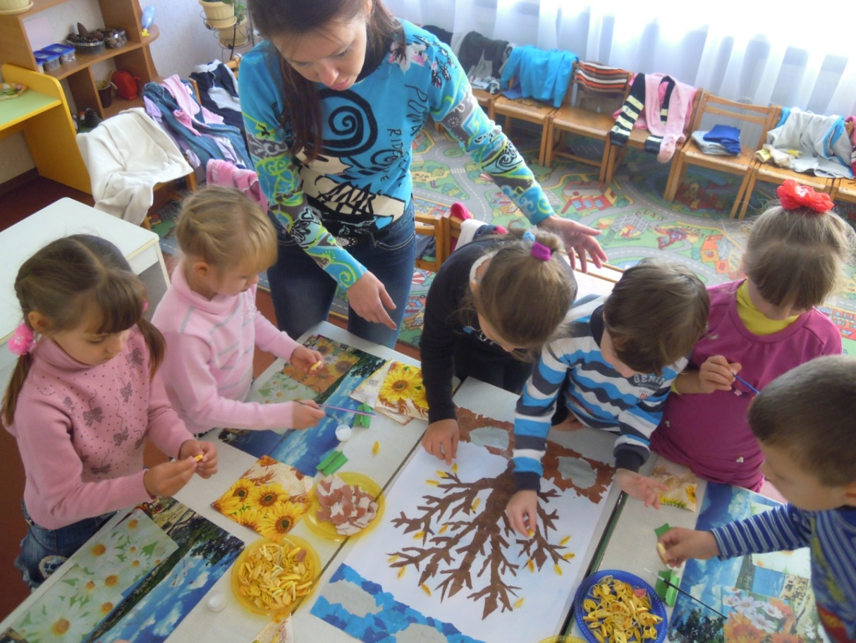

«дождь и листики» завершаем свою работу , наклеивая готовые элементы выполненные в технике-квиллинг.

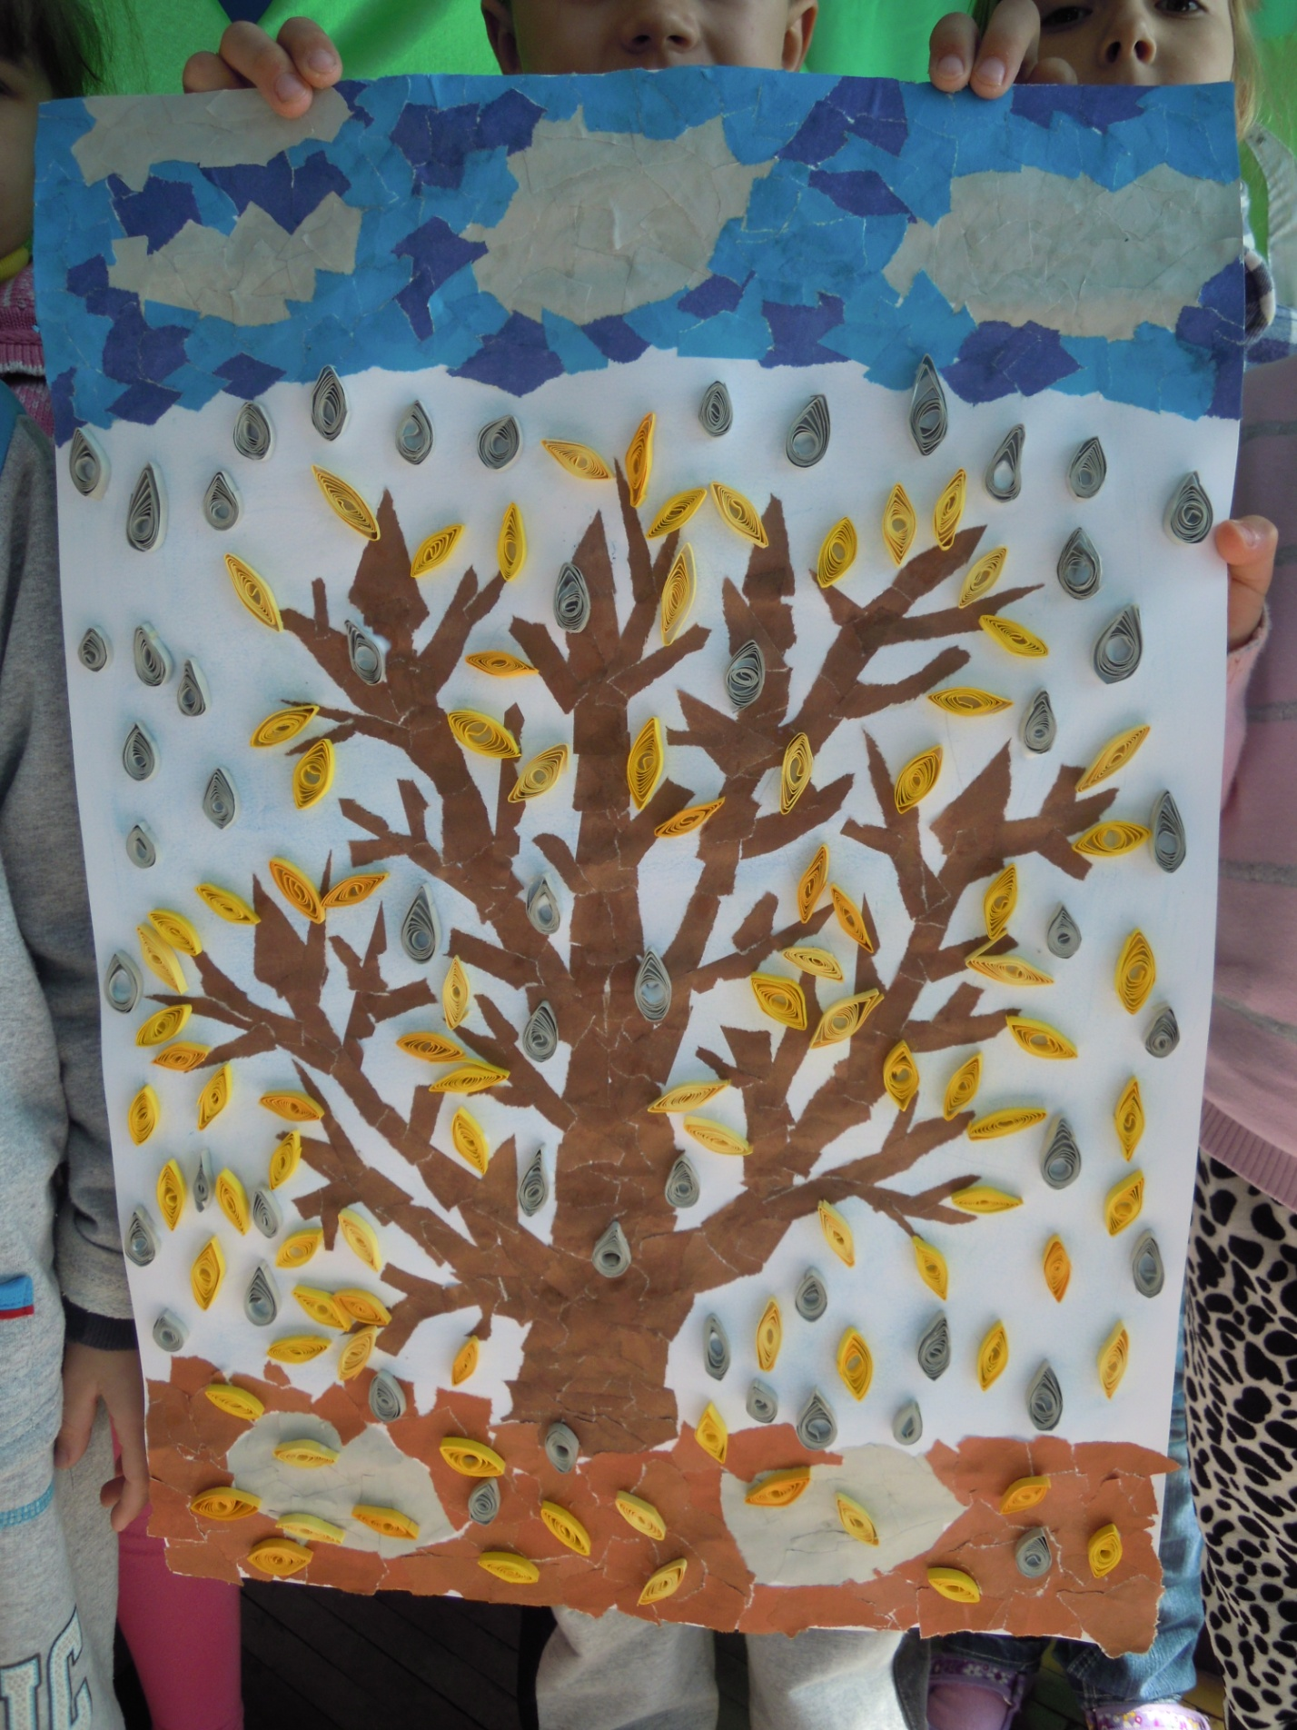 Картина – «осень дождливая пора»-результат нашего творчества!

